Министерство образования Рязанской области

Областное государственное бюджетное
профессиональное образовательное учреждение
«Рязанский колледж имени Героя Советского Союза Н.Н. Комарова»

Методические рекомендации
по выполнению лабораторной работы

Тема: Изучение морфологии возбудителей трематодозов

ПМ.01. Осуществление зоогигиенических, профилактических и ветеринарно-санитарных мероприятий

МДК.01.01. Методики проведения зоогигиенических, профилактических и ветеринарно-санитарных мероприятий

Образовательная программа 36.02.01 Ветеринария

Составила: | Сологуб Юлия Андреевна – преподаватель специальных дисциплин

Варские – 2015
Аннотация.
Настоящие рекомендации определяют планирование, организацию и проведение лабораторной работы по теме междисциплинарного курса МДК.01.01. Методики проведения зоогигиенических, профилактических и ветеринарно-санитарных мероприятий профессионального модуля ПМ.01Осуществление зоогигиенических, профилактических и ветеринарно-санитарных мероприятий профессионального учебного цикла программы подготовки специалистов среднего звена по специальности 36.02.01 Ветеринария, реализуемой в ОГБПОУ «Рязанский колледж имени Героя Советского Союза Н.Н. Комарова».
Настоящие рекомендации разработаны в соответствии с рекомендациями по планированию, организации и проведению лабораторных и практических занятий в образовательных учреждениях среднего профессионального образования (Письмо Министерства общего и профессионального образования Российской Федерации от 5 апреля 1999 года N 16 – 52 – 58ин/16 – 13) и в соответствии с рабочей программойпрофессионального модуля ПМ.01 Осуществление зоогигиенических, профилактических и ветеринарно-санитарных мероприятий образовательной программы 36.02.01 Ветеринария.
В методических рекомендациях рассмотрены вопросы организации и проведения лабораторной работы на тему: «Изучение морфологии возбудителей трематодозов», раскрыта структура, содержание и методика её выполнения.
Методические рекомендации предназначены для преподавателей средних специальных учебных заведений в целях организации и проведения лабораторной работы, а также для оказания помощи студентам очной формы обучения образовательной программы 36.02.01 Ветеринария в подготовке и выполнении лабораторной работы на тему: «Изучение морфологии возбудителей трематодозов».

Составила:
Сологуб Юлия Андреевна – преподаватель специальных дисциплин

© ОГБПОУ «Рязанский колледж имени Героя Советского Союза Н.Н. Комарова», 2015

Содержание

 |  | страницы
 | Введение | 3
1. | Методический лист | 5
2. | Организационная структура лабораторной работы | 8
3. | Паспорт рабочего места лабораторной работы | 11
4. | Инструкционно – технологическая карта | 12
5. | Последовательность выполнения работы | 14
6. | Критерии оценки выполнения лабораторной работы | 19
7. | Список рекомендуемой литературы | 21
 | Приложения

Введение.

В системе профессионального обучения практические занятия и лабораторные работы закладывают и формируют основы квалификации специалиста заданного профиля. Именно на лабораторных и практических занятиях обучающиеся получают основные практические навыки.
Лабораторная работа – это вид учебных занятий, при котором обучающиеся под руководством преподавателя по заранее намеченному плану выполняют определенные практические задания и в процессе их выполнения воспринимают и осмысливают новый учебный материал.
Лабораторные работы относятся к основным видам учебных занятий, которые направлены на экспериментальное подтверждение теоретических положений и формирование учебных и профессиональных практических умений.
Выполнение студентами лабораторной работы направлено на:
- обобщение, систематизацию, углубление, закрепление полученных теоретических знаний;
- формирование умений применять полученные знания на практике, реализацию единства интеллектуальной и практической деятельности;
- развитие интеллектуальных умений у будущих специалистов: аналитических, проектировочных, конструктивных и др.;
- выработку при решении поставленных задач таких профессионально значимых качеств, как самостоятельность, ответственность, точность, творческая инициатива.
Содержание лабораторной работы включает в себя:
- мотивацию;
- целеполагание (обучающие, развивающие и воспитывающие цели занятия);
- повторение теоретического материала;
- инструктаж по охране труда;
- показ трудовых приемов;
- самостоятельное выполнение учащимися практических работ;
- решение каких-либо вопросов и ситуаций, возникающих при выполнении работ;
- анализ выполненной работы, допущенных ошибок (вывод).
Основными этапами лабораторной работы являются проводимые преподавателем вводный, текущий и заключительный инструктажи, самостоятельная работа обучающихся под руководством преподавателя, подведение и обсуждение итогов выполнения лабораторной работы, анализ и оценкавыполненной работы, уровня овладения запланированными умениями.
Согласно требованиям Федерального государственного образовательного стандарта среднего профессионального образования образовательное учреждение, реализующее ОПОП по специальности СПО, должно располагать материально-технической базой, обеспечивающей проведение всех видов лабораторных работ и практических занятий, предусмотренных учебным планом.

1. Методический лист.
Тема занятия: | Изучение морфологии возбудителей трематодозов.
Цели занятия: | Образовательная. Изучить особенности строения возбудителей трематодозов (фасциолёза, парамфистоматоза, дикроцелиоза, описторхоза) и их яиц.  Развивающая. Развить умение самостоятельно определять на препаратах и по рисункам анатомо-морфологические признаки половозрелых стадий (марит) и яиц фасциол, парамфистоматид, дикроцелиумов и описторхисов.  Воспитательная. Способствовать совершенствованию навыков общения, концентрации внимания при проведении работ по изучению строения возбудителей трематодозов. Продолжать воспитать познавательные мотивы обучения и интерес к выбранной профессии.
Задачи занятия: | Студенты смогут:  - дифференцировать марит и яйца фасциол, парамфистоматид, дикроцелиумов и описторхисов;  - проводить диагностику и дифференциальную диагностику фасциолёза, парамфистоматоза, дикроцелиоза, описторхоза по анатомо-морфологическим признакам возбудителей болезней и строению яиц трематод.
Вид занятия: | Лабораторная работа № 4
Место проведения: | Лаборатория: Паразитология и инвазионные болезни
Формы обучения: | Частично-поисковый, практический.
Методы обучения: | Преподавания: объяснительно-иллюстративный (с элементами беседы, демонстрацией приёмов работы)  Обучения: репродуктивный (с элементами самостоятельной работы)
Межпредметные связи: | Обеспечивающие: Биология, Анатомия и физиология животных.  Обеспечиваемые:ПМ. 01 Осуществление зоогигиенических, профилактических и ветеринарно-санитарных мероприятий, ПМ. 02 Участие в диагностике и лечении заболеваний сельскохозяйственных животных.
Оборудование: | Наглядные средства обучения.  Плакаты: «Фасциолёз жвачных животных», «Дикроцелиоз жвачных животных», «Как бороться с дикроцелиозом», «Оберегайте животных от дикроцелиоза», «Яйца гельминтов жвачных»; рисунки по морфологии трематод.  Натуральные средства обучения.  Окрашенные тотальные препараты фасциол, парамфистоматид, дикроцелиумов. Микропрепараты яиц фасциол. Образцы раковин пресноводных и сухопутных моллюсков – промежуточных хозяев трематод; микроскопы
Учебно-методическое обеспечение: | Инструкционно – технологическая карта № 4.
Источники информации: | 1. Акбаев М.Ш. и др. Паразитология и инвазионные болезни сельскохозяйственных животных.  2. Шустова М.В. и др. Паразитология и инвазионные болезни животных.  3. Интернет-ресурсы:  http://studopedia.ru/6_142347_klass-lentochnie-chervi--Cestoidea-.html  http://medbookaide.ru/books/fold9001/book1010/p11.php  http://www.studfiles.ru/preview/3815013/page:2/
Продолжительность: | 90 минут
Планируемые образовательные результаты | Иметь практический опытучастия в лабораторной диагностике трематодозов – фасциолёза, парамфистоматоза, дикроцелиоза, описторхоза
Уметь:
- проводить диагностику и дифференциальную диагностику фасциолёза, парамфистоматоза, дикроцелиоза, описторхоза по анатомо-морфологическим признакам возбудителей болезней;
- проводить диагностику и дифференциальную диагностику фасциолёза, парамфистоматоза, дикроцелиоза, описторхоза по строению яиц трематод.
Знать:
- морфологию трематод,
- строениеполового аппарата дигенетических трематод;
- особенности строения трематод – фасциол, парамфистоматид, дикроцелиумов и описторхисов;
- особенности строения яиц фасциол, парамфистоматид, дикроцелиумов и описторхисов.
 | Формируемые  компетенции: | ОК 1. Понимать сущность и социальную значимость своей будущей профессии, проявлять к ней устойчивый интерес.  ОК 2. Организовывать собственную деятельность, выбирать типовые методы и способы выполнения профессиональных задач, оценивать их эффективность и качество.  ОК 3. Принимать решения в стандартных и нестандартных ситуациях и нести за них ответственность.  ОК 4. Осуществлять поиск и использование информации, необходимой для эффективного выполнения профессиональных задач, профессионального и личностного развития.  ОК 5. Использовать информационно-коммуникационные технологии в профессиональной деятельности.  ОК 6. Работать в коллективе и команде, эффективно общаться с коллегами, руководством, потребителями.  ОК 7. Брать на себя ответственность за работу членов команды (подчиненных), за результат выполнения заданий.  ОК 8. Самостоятельно определять задачи профессионального и личностного развития, заниматься самообразованием, осознанно планировать повышение квалификации.
ПК 1.2. Организовывать и проводить профилактическую работу по предупреждению внутренних незаразных болезней сельскохозяйственных животных.
ПК 1.3. Организовывать и проводить ветеринарную профилактику инфекционных и инвазионных болезней сельскохозяйственных животных.

2. Организационная структура лабораторной работы.

Технологическая карта занятия.

Этапы | Обучающие и развивающие  компоненты и задания | Деятельность |  | Формы организации совзаимодействия  на занятии | Формы контроля
 |  | преподавателя | обучающегося
Тема: Изучение морфологии возбудителей трематодозов.

Организационная часть | Взаимное приветствие.  Проверка посещаемости.  Проверка готовности аудитории к уроку. | Отмечает отсутствующих студентов  в журнале. | Староста перечисляет отсутствующих студентов.  Студенты готовят рабочие места. | Фронтальная. | Устный опрос.
Мотивация  к выполнению лабораторной работы | Знания, полученные в ходе изученияданной темы, будут необходимыпри проведении диагностикитрематодозов животных. | Объясняет студентам важность изучения данной темы. | Слушают, задают вопросы, формулируют цели практического занятия. | Фронтальная. | Устный опрос.
Актуализация  опорных знаний | Вопросы:  1. Дайте определение понятия трематодозы.  2.Перечислите органы фиксации у трематод.  3. С участием каких хозяев происходит развитие трематод?  4. Посредством чего размножаются трематоды? | Задаёт вопросы,  слушает и комментирует ответы. | Высказывают своё мнение, обсуждают мнения одногруппников. | Фронтальная. | Устный опрос.
Вводный инструктаж | Инструктаж по технике безопасности  и личной санитарной гигиене студентов.  Формирование заданий,  определение содержания  и хода лабораторной работы. | Проводит инструктаж по выполнению заданий. | Слушают, читают инструкционно-технологические карты | Фронтальная. | Записи в тетрадях.
Самостоятельная работа  студентов | Выполнение заданий:  1. Изучить и зарисовать схему строения трематод.  2. Изучитьи зарисовать схему строенияполового аппарата дигенетических сосальщиков.  3. Изучить особенности строения фасциол, парамфистоматид, дикроцелиумов и описторхисов.  4. Изучить особенности строения яиц фасциол, парамфистоматид, дикроцелиумов и описторхисов.  5. Ознакомиться с промежуточными и дополнительными хозяевами трематод. | Контролирует выполнение практических  заданий. | Выполняют задания, работают  с инструкционно-технологическими картами | Индивидуальная. | Записи в тетрадях.
Текущий инструктаж | Контролируется формирование практического опыта  при выполнении  лабораторной работы. | Проводит индивидуальные консультации  по выполнению заданий лабораторной работы. | Задают вопросы, оценивают свою работу, ведут записи в тетрадях. | Индивидуальная. | Записи в тетрадях.
Заключительный инструктаж | Обобщение результатов самостоятельной работы студентов:  1. Заполните таблицу  «Дифференциация яиц фасциол, парамфистоматид, дикроцелиумов и описторхисов». | Создаёт условия для свободного выражения собственного мнения при выполнении заданий. | Студенты отвечают  на вопросы,  выполняют задания, заполняют таблицу. | Индивидуальная. | Устный опрос.  Проверка записей в тетрадях.
Рефлексия | Студенты высказываются одним предложением:  1. Я научился…  2. Я выполнял задания…  3. Было трудно…  4. Было интересно…  5. Я понял, что… | Создаёт условия  для свободного выражения собственного мнения. | Отвечают на вопросы.  Определяют свое эмоциональное состояние на занятии. | Обобщающая беседа.
Подведение итогов занятия | Комментирование работы студентов.  Выставление оценок по результатам работы. | Оценивает работу  группы в целом, индивидуально,  мотивация оценки. | Слушают, задают вопросы, участвуют в обсуждении. | Обобщающая беседа.
Домашнее задание | Групповое задание:  1. Акбаев М.Ш. и др. Паразитология и инвазионные болезни сельскохозяйственных животных.  2. Шевцов А.А. и др. Паразитология.  Индивидуальное задание:  Составить и заполнить таблицу «Особенности строения половозрелых стадий (марит)фасциол, парамфистоматид, дикроцелиумов и описторхисов». | Конкретизирует  домашнее задание. | Записывают домашнее задание в тетрадях. | Фронтальная и индивидуальная. | Запись в тетрадях.

3. Паспорт рабочего места лабораторной работы.

Паспорт рабочего места.

Лабораторная работа № 4.
ПМ. 01 Осуществление зоогигиенических, профилактических и ветеринарно-санитарных мероприятий.
МДК. 01.01. Методики проведения зоогигиенических, профилактических
и ветеринарно-санитарных мероприятий.

Образовательная программа 36.02.01 Ветеринария.

Тема:Изучение морфологии возбудителей трематодозов.

Назначение: лабораторная работа.

Рабочее место:лаборатория «Паразитология и инвазионные болезни».

Образовательные результаты:иметь практический опыт участия в лабораторной диагностике и дифференциальной диагностике трематодозов – фасциолёза, парамфистоматоза, дикроцелиоза, описторхоза.

Перечень оборудования:
Наглядные средства обучения: плакаты: «Фасциолёз жвачных животных», «Дикроцелиоз жвачных животных», «Как бороться с дикроцелиозом», «Оберегайте животных от дикроцелиоза», «Яйца гельминтов жвачных»; рисунки по морфологии трематод.
Натуральные средства обучения: окрашенные тотальные препараты фасциол, парамфистоматид, дикроцелиумов; микропрепараты яиц фасциол; образцы раковин пресноводных и сухопутных моллюсков – промежуточных хозяев трематод; микроскопы.

Учебно-методическое обеспечение: инструкционно – технологическая карта № 4.

Обучающие средства.Источники информации:
1. Акбаев М.Ш. и др. Паразитология и инвазионные болезни сельскохозяйственных животных.
2. Шевцов А.А. и др. Паразитология.
3. Интернет-ресурсы:
http://studopedia.ru/6_142347_klass-lentochnie-chervi--Cestoidea-.html
http://medbookaide.ru/books/fold9001/book1010/p11.php
http://www.studfiles.ru/preview/3815013/page:2/

Правила техники безопасности на рабочем месте: согласно инструкции лаборатории (наличие спецодежды, соблюдение правил личной гигиены, осторожное и аккуратное обращение с препаратами, микроскопами).

4. Инструкционо – технологическая карта.

Инструкционно – технологическая карта
Лабораторная работа № 4
ПМ. 01 Осуществление зоогигиенических, профилактических и ветеринарно-санитарных мероприятий
МДК. 01.01. Методики проведения зоогигиенических, профилактических и ветеринарно-санитарных мероприятий.
Образовательная программа 36.02.01 Ветеринария.

Тема: | Изучение морфологии возбудителей трематодозов.

Цель занятия: | изучить особенности строения возбудителей трематодозов (фасциолёза, парамфистоматоза, дикроцелиоза, описторхоза) и их яиц.

Наименование работы: | определение на препаратах и по рисункам анатомо-морфологических признаков половозрелых стадий (марит) и яиц фасциол, парамфистоматид, дикроцелиумов и описторхисов; ознакомление с промежуточными и дополнительными хозяевами трематод.

Приобретаемые умения и навыки: | студенты смогут проводить диагностику и дифференциальную диагностику фасциолёза, парамфистоматоза, дикроцелиоза, описторхоза по анатомо-морфологическим признакам возбудителей болезней и строению яиц трематод.

Продолжительность: | 90 минут.

Рабочее место: | лаборатория «Паразитология и инвазионные болезни».

Оснащение рабочего места: | микроскоп, окрашенные тотальные препараты фасциол, парамфистоматид, дикроцелиумов; микропрепараты яиц фасциол; образцы раковин пресноводных и сухопутных моллюсков – промежуточных хозяев трематод; рисунки по морфологии трематод.

Правила техники безопасности на рабочем месте: | согласно инструкции лаборатории

Источники информации: | 1. Акбаев М.Ш. и др. Паразитология и инвазионные болезни сельскохозяйственных животных, стр. 104-106.  2. Шевцов А.А. и др. Паразитология, стр. 66, 91, 94-95.  3. Интернет-ресурсы:  http://studopedia.ru/6_142347_klass-lentochnie-chervi--Cestoidea-.html  http://medbookaide.ru/books/fold9001/book1010/p11.php  http://www.studfiles.ru/preview/3815013/page:2/

№  п/п | Содержание работы и последовательность выполнения операций | Используемое оборудование, инструменты, материалы, учебно-наглядные пособия | Инструкционные указания
1. | Изучить и зарисовать схему строения трематод. | Рисунок «Схема строения трематод». | См. приложение № 1.
2. | Изучитьи зарисовать схему строенияполового аппарата дигенетических сосальщиков (трематод). | Рисунок «Схема строения полового аппарата дигенетических сосальщиков». | См. приложение № 2.
3. | Изучить особенности строения половозрелых стадий (марит) фасциол, парамфистоматид, дикроцелиумов и описторхисов. | Рисунки и окрашенные тотальные препараты половозрелых стадийфасциол, парамфистоматид, дикроцелиумов и описторхисов; микроскопы. | См. приложение № 3, 4. 5 и 6.  Отметить характерные (дифференциальные) признаки половозрелых форм сосальщиков, обратив внимание на органы фиксации, форму тела трематодыи расположение в теле гельминта отдельных органов пищеварительной, половой и экскреторной систем.
5. | Изучить особенности строения яиц фасциол, парамфистоматид, дикроцелиумов и описторхисов. | Рисунки и микропрепараты яиц фасциол, парамфистоматид, дикроцелиумов и описторхисов. | См. приложение № 7,8.  Обратить внимание на величину, форму, цвет, строение скорлупы (оболочки) и степень зрелости яиц трематод.
6. | Ознакомиться с промежуточными хозяевами фасциол ипарамфистоматид; с промежуточными и дополнительными хозяевами дикроцелиумов и описторхисов. | Рисунки, образцы пресноводных и сухопутных моллюсков. | См. приложение № 9.  Обратить внимание на величину и форму раковин моллюсков.  Обратить внимание на величину, цвет, наличие и расположение на теле волосков, а также на строение отдельных органов муравьёв.
7. | Выполнить задания для отчёта. |  | См. задания для отчёта.
8. | Ответить на контрольные вопросы. |  | См. контрольные вопросы.

Задания для отчёта:
1. Заполнить таблицу по дифференциации яиц фасциол, парамфистоматид, дикроцелиумов и описторхисов.

Контрольные вопросы:
1. Перечислите характерные (дифференциальные) признаки половозрелых стадий (марит) фасциол, парамфистоматид, дикроцелиумов и описторхисов.
2. Какие признаки являются общими для яиц трематод?

5. Последовательность выполнения работы.

№ п/п | Задание | Приёмы и действия | Контроль выполнения
1. | Организация рабочего места. | Подготовить и расположить на рабочем столе микроскоп, окрашенные тотальные препараты фасциол, парамфистоматид, дикроцелиумов, микропрепараты яиц фасциол, образцы раковин пресноводных и сухопутных моллюсков, рисунки по морфологии трематод. | Наличие у обучающихся спецодежды, соблюдение требований техники безопасности и личной санитарной гигиены.
2. | Изучить и зарисовать схему строения трематод.  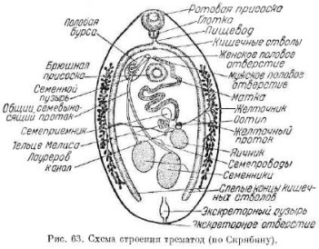 | Обучающиеся изучают и зарисовывают схему строения трематод. | Проверка наличия рисунка и записей в рабочих тетрадях.
3. | Изучитьи зарисовать схему строенияполового аппарата дигенетических сосальщиков (трематод).  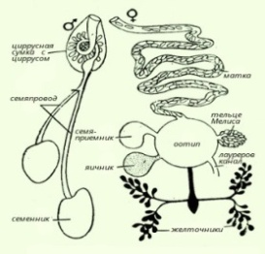 | Обучающиеся изучают и зарисовывают схему строенияполового аппарата дигенетических сосальщиков. | Проверка наличия рисунка и записей в рабочих тетрадях.
4. | Изучить особенности строения половозрелых стадий (марит) фасциол, парамфистоматид, дикроцелиумов и описторхисов.  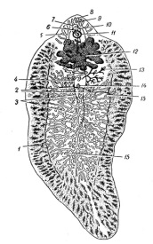  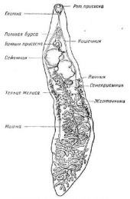  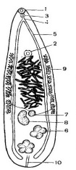 | Обучающиеся по рисункам изучают особенности строения половозрелых стадий (марит) фасциол, парамфистоматид, дикроцелиумов и описторхисов.  Отметить характерные (дифференциальные) признаки половозрелых форм сосальщиков, обратив внимание на органы фиксации, форму тела трематоды и расположение в теле гельминта отдельных органов пищеварительной, половой и экскреторной систем.  В рабочих тетрадях записывают отличительные (дифференциальные) признаки половозрелых стадий трематод. | Проверка записей в рабочих тетрадях.
5.. | Изучить особенности строения яиц фасциол, парамфистоматид, дикроцелиумов и описторхисов. | Обучающиеся по рисункам изучают особенности строения яиц фасциол, парамфистоматид, дикроцелиумов и описторхисов.  Обратить внимание на величину, форму, цвет, строение скорлупы (оболочки) и степень зрелости яиц трематод. | Проверка записей в рабочих тетрадях.
6. | Ознакомиться с промежуточными хозяевами фасциол и парамфистоматид; с промежуточными и дополнительными хозяевами дикроцелиумов и описторхисов.  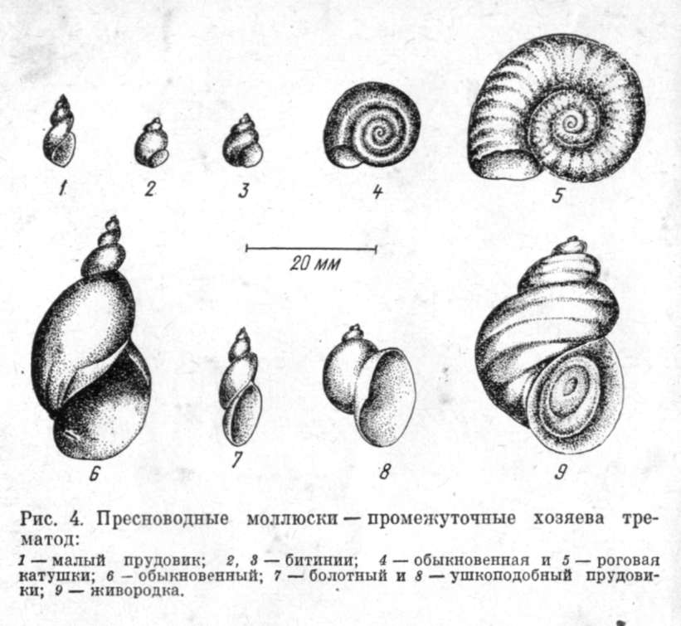  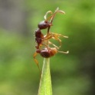  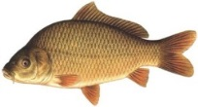 | Обучающиеся по рисункам знакомятся с промежуточными хозяевами фасциол и парамфистоматид; с промежуточными и дополнительными хозяевами дикроцелиумов и описторхисов.  Обратить внимание на величину и форму раковин моллюсков.  Обратить внимание на величину, цвет, наличие и расположение на теле волосков, а также на строение отдельных органов муравьёв. | Работа обучающихся с рисунками, образцами раковин пресноводных и сухопутных моллюсков.
7. | Выполнить задания для отчёта. | Обучающиеся заполняют таблицу по дифференциации яиц фасциол, парамфистоматид, дикроцелиумов и описторхисов. | Проверка заполнения таблицы в рабочих тетрадях.
8. | Ответить на контрольные вопросы. | Обучающиеся отвечают на контрольные вопросы. | Устный опрос.

Задание для отчёта.

Заполните таблицу по дифференциации яиц фасциол, парамфистоматид, дикроцелиумов и описторхисов.

Яйца трематод | Размер, мкм | Форма яйца | Строение оболочки | Внутреннее содержимое | Материал, в котором обнаруживается
Fasciolahepatica

Paramphistomumcervi

Dicrocoeliumlanceatum

Opisthorchisfelineus

6. Критерии оценки выполнения лабораторной работы.

При оценивании выполненной лабораторной работы учитываются следующие критерии:
- правильность постановки целей и задач лабораторной работы;
- соответствие выбранных методик для выполнения поставленной цели;
- правильность выполнения заданий лабораторной работы;
- точность формулировок и правильность использования в ответах специальных терминов;
- грамотность в описании морфологии трематод, их яиц и анализа полученныхрезультатов;
- соответствие выводов целям исследования, содержанию иполученным результатам;
- оформление рабочей тетради согласно требованиям.

Таблица 1. Критерии оценки лабораторной работы.

Результат | Критерии
«Отлично»  «Высокий уровень» | - умение самостоятельно решать конкретные практические задачи повышенной сложности;  - навыки анализа результатов деятельности;  - навыки внедрения результатов исследований и разработок в профессиональной сфере;  - владения современными достижениями в профессиональной сфере.
«Хорошо»  «Повышенный уровень» | - умение самостоятельно решать конкретные практические задачи средней, и частично, повышенной сложности;  - навыки внедрения результатов исследований и разработок в профессиональной сфере;
«Удовлетворительно»  «Пороговый уровень» | - умение получить с помощью преподавателя правильное решение конкретной практической задачи;  - недостаточное владения современными достижениями в профессиональной сфере.
«Неудовлетворительно» | - неумение находить правильное решение конкретной практической задачи;  - не показал навыки внедрения результатов исследований и разработок в профессиональной сфере;  - не показал навыки владения современными достижениями в профессиональной области.

Таблица 2. Матрица соответствия критериев оценки
уровню сформированности компетенций.

Критерии оценки | Уровень сформированности компетенций
Высокий уровень | Достаточный
Повышенный уровень | Достаточный
Пороговый уровень | Достаточный
Неудовлетворительно | Не достаточный

Таблица 3. Оценка по системе «зачет‒незачет».

Оценка | Критерии
Зачтено | Достаточный
Не зачтено | Не достаточный

7. Список рекомендуемой литературы.

- Акбаев М.Ш., Василевич Ф.И., Акбаев Р.М. и др. Паразитология и инвазионные болезни животных. М.: Колос С, 2008.
- Паразитология и инвазионные болезни /под редакцией Абуладзе К.И./. М.: Колос, 1990.
- Практикум по диагностике инвазионных болезней сельскохозяйственных животных /под редакцией Акбаева М.Ш./. М.: Колос, 1994.
- Шевцов А.А., Колабский Н.А., Никольский С.Н. Паразитология. М.: Колос, 1979.
- Шустова М.В. и др. Паразитология и инвазионные болезни животных. М.: Издательский центр «Академия», 2006.
- Интернет-ресурсы:
http://studopedia.ru/6_142347_klass-lentochnie-chervi--Cestoidea-.html
http://medbookaide.ru/books/fold9001/book1010/p11.php
http://www.studfiles.ru/preview/3815013/page:2/

Приложение 1.

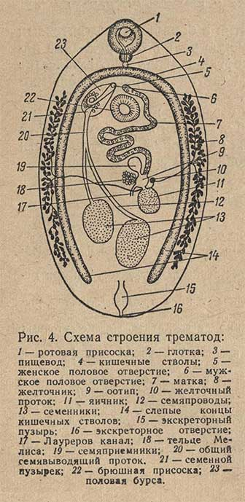
Схема строения трематод.

Приложение 2.

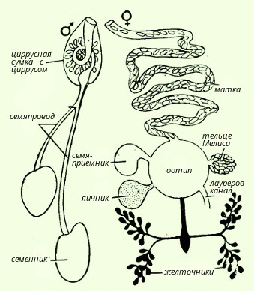

Схема строенияполового аппарата дигенетических сосальщиков.

Приложение 3.

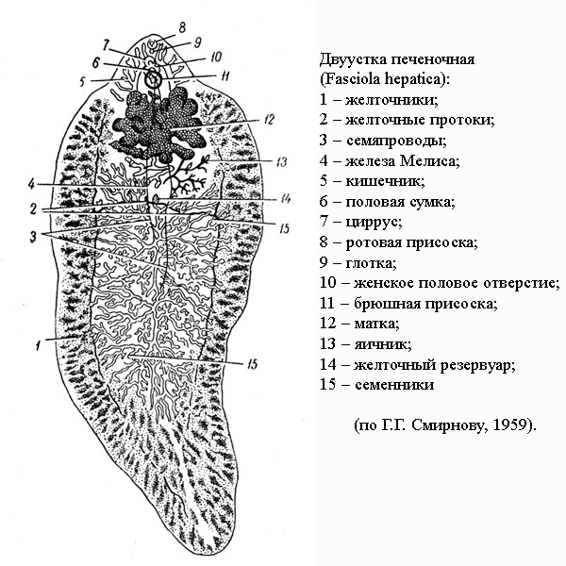

Fasciolahepatica

У животных и человека паразитируют два вида печеночного сосальщика: фасциолаобыкновенная (Fasciolahepatica) и фасциола гигантская (Fasciolagigantica).

Особенности строения фасциолы обыкновенной:
- Фасциола обыкновенная – трематода листовидной формы, коричневого цвета с зеленоватым оттенком, от 2 до 3 см в длину и около 1 см в ширину, кутикула вооружена мелкими шипиками.
- Ротовая и брюшная присоски развиты слабо, они сближены между собой и расположены в передней части тела.
- Начальный участок кишечных стволов образует боковые ответвления.
- Матка в виде розетки и ветвистый яичник, напоминающий форму оленьего рога, находятся в передней трети тела позади брюшной присоски.
- Ветвистые семенники занимают срединную и заднюю части тела.
- Сильно развитые желточники гроздевидного строения занимают боковые поля тела паразита.
Фасциолагигантская имеет удлиненную форму и большую длину тела (5 – 7 см). Ее регистрируют только в южной и юго-восточной частях страны.
Приложение 4.

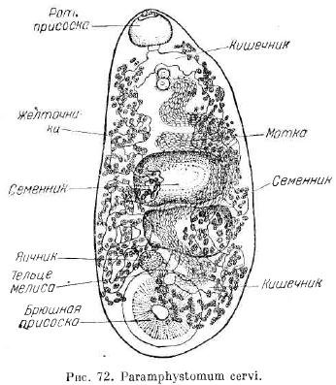

Особенности строения парамфистоматид:

- Тело парамфистоматидконической или грушевидной формы, светло-розового цвета, от 5 до 20 мм в длину.
- Ротовая присоска отсутствует, брюшная присоска мощная, расположена в задней части тела. За ротовым отверстием идет глотка, переходящая в пищевод и кишечник, заканчивающийся в задней части тела.
- Два крупных семенника поперечно-овальной формы находятся один позади другого в средней части тела.
- Яичник небольшой, находится позади семенников.
- Желточники располагаются по бокам всей длины тела.

Приложение 5.

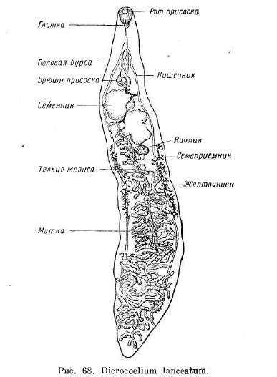

Особенности строения дикроцелиумов:
- Дикроцелии – нежная ланцетовидной формы трематода, 5 – 12 мм длины и 1,5 – 2,5 мм ширины.
- Слабо развитые присоски почти одинакового размера, расположены в передней четверти тела.
- Позади брюшной присоски лежат наискось два округлых семенника со слегка выемчатыми краями.
- Яичник и тельце Мелиса округлой формы, находятся позади семенников.
- Матка занимает срединную и заднюю части тела паразита.
- Желточники очень слабо развиты.

Приложение 6.

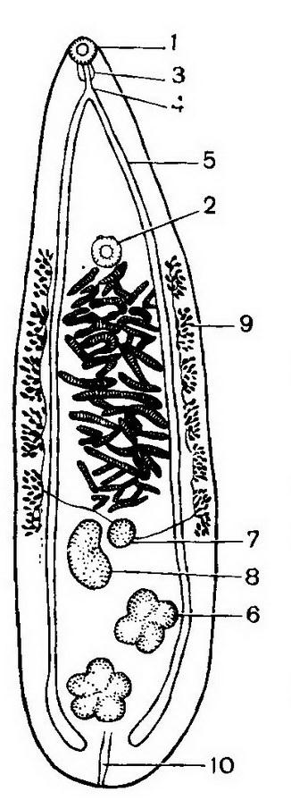
Opisthorchisfelineus
1 - ротовая присоска; 2 - брюшная присоска; 3 - глотка; 4 - пищевод; 5 - кишечник; 6 - семенники: 7 - яичник: 8 - семяприемник; 9 - желточники; 10 - экскреторный канал.
Особенности строения описторхисов:
- Описторхис имеет нежное вытянутое тело, длина которого 8 – 13 мм и ширина 1,2 – 2 мм.
- Присоски недоразвиты.
- Два лопастных семенника расположены в задней части, наискось один за другим; между ними проходит извитой экскреторный канал.
- Яичник и крупный семяприемник впереди семенников.
- Петли матки находятся между кишечными ветвями в средней трети тела.
- Желточники сравнительно слабо развиты, расположены сбоку от кишечника.

Приложение 7.

Яйцо фасциолы.

Яйца фасциол очень крупные, длиной 120 – 140 мкм и 62 – 81 мкм шириной, овальной формы, симметричные, с хорошо выраженной тонкой двухконтурной оболочкой. На одном полюсе имеют крышечку, на другом – бугорок. Цвет желтый или коричневый. Внутри видны многочисленные желточные клетки, заполняющие все яйцо. Во внешнюю среду выделяются незрелыми (внутри яйца не сформирована личинка – мирацидий).
Яйцо парамфистоматы.

Яйца парамфистоматид овальные (яйцевидные), серого цвета.На одном полюсе имеют крышечку, на другом – бугорок. Заполнены желточными клетками не полностью. Размеры:длиной 120 – 172 мкм и 69 – 95 мкм шириной.
От яиц фасциол яйца парамфистоматид отличаются цветом и расположением желточных клеток.

Приложение 8.
Яйцо дикроцелиума.

Яйца дикроцелиумов мелкие, с толстой гладкой оболочкой. Размеры: 38 – 45 мкм длинной и 22 – 30 мкмшириной, овальной формы с крышечкой, асимметричные, коричневого цвета, зрелые (внутри находится личинка – мирацидий, у которого в задней части тела видны два тёмных пятнышка).

Яйцо описторхиса.

Яйца описторхисов очень мелкие, с гладкой двухконтурной оболочкой. Размеры: 26 – 34 мкм длинной и 10 – 15 мкм шириной, овальной формы, на одном полюсе имеют крышечку, на другом – хорошо заметный бугорок, светло-желтого цвета, зрелые (внутри находится личинка – мирацидий).

Приложение 9.

.

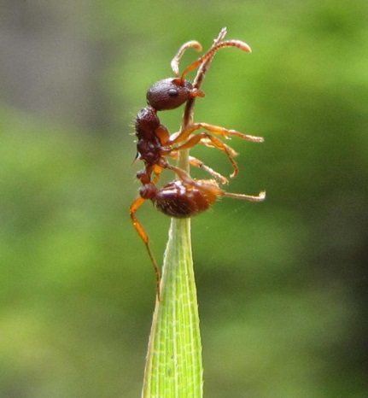

Муравьи – дополнительные хозяева дикроцелиев
(зараженный муравей в состоянии оцепенения).

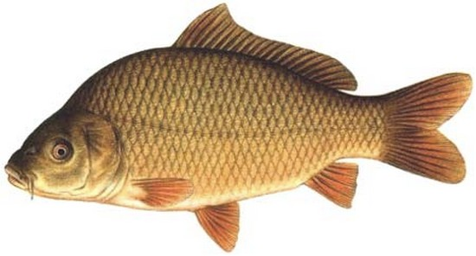

Рыбы семейства карповых – дополнительные хозяева описторхисов.

